Rekenbladen Deel 1 Taak
- Uit welke twee delen bestaat een celadres?
  - ……………………………………………………………………………………………..
  - ……………………………………………………………………………………………..
- Wat is een samengesteld bereik?
…………………………………………………………………………………………………
…………………………………………………………………………………………………
- Geef een voorbeeld van een notering van een samengesteld bereik.
…………………………………………………………………………………………………
- Leg het verschil uit tussen een werkmap en een werkblad.
………………………………………………………………………………………………...
…………………………………………………………………………………………………
- Je wilt het getal met de hoogste waarde uit A1:A6 gebruiken. Geef de correcte notering om die hoogste waarde op te roepen. in A7
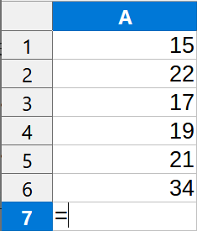
de inhoud van A7 is ………………………………………. (formule).
- Je wilt cel A1 (inhoud: 5) delen door de waarde in cel B1 (inhoud: 2).
Plaats een kruisje bij de correcte formule.
=5:2 …….
=A1/B1 …….
=A1:B1 …….
=5/2 …….
- Je ontvangt een som van 25 000,00 EUR. Je wilt weten hoeveel die som opbrengt als je die op tien jaar belegt. Ga er van uit dat je bij de bank 4,14 % intrest krijgt.
De correcte formule om het gevraagde te berekenen is:
Eindkapitaal = Beginkapitaal x (1 + Intrest)^{looptijd}
waarbij:
Beginwaarde: 25 000,00 EUR
Intrest: 4,14 %
Looptijd (in jaren): 10
Neem de gegevens over in een rekenblad. Voorzie daarin de correcte formule zodat LibreOffice Calc voor jou berekent hoe groot dat gevraagde bedrag is.
Schrijf hieronder ook even wat het resultaat is
Eindwaarde: .....................................................…
- Bereken ook en schrijf hieronder wat het resultaat is als je de bovenstaande gegevens verandert in:
Beginwaarde: 16 250,00 EUR
Intrest: 3,25 %
Looptijd (in jaren): 5
Eindwaarde: .....................................................…
- Ontwerp het onderstaande puntenboek. Alles wat grijs is weergeven, is een formule!
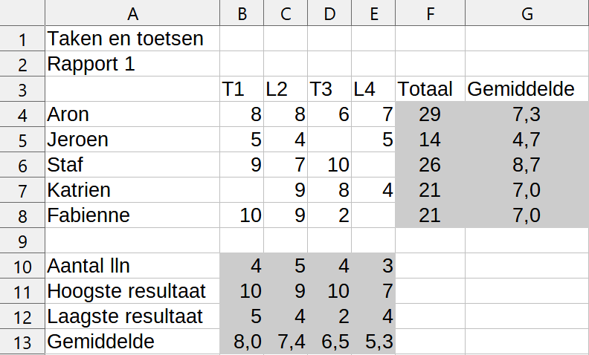
Sla dit werkblad op in de map Afgewerkte rekenbladen met als naam Puntenboek.
- Om dit werkblad met gebruikte formules af te drukken, ga je als volgt te werk:
  - Activeer in het menu Beeld de optie Formule weergeven.
  - Selecteer het volledige werkblad.
Activeer in het menu Opmaak de optie Kolommen > Optimale kolombreedte….
Bevestig het venster met de knop OK.
  - Klik in het Afdrukvoorbeeld op de knop Pagina opmaken.
Activeer op het tabblad Blad het afdrukken van Formules.
Zorg dat het werkblad Liggend wordt afgedrukt.
  - Druk het werkblad af.

